**05.05.2025**

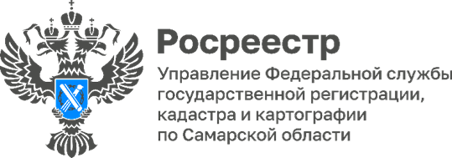

**Частица души для защитников**

Ко Дню 80-летия Великой Победы дети сотрудников самарского Росреестра сделали своими руками письма-открытки для бойцов, исполняющих воинский долг в зоне СВО. В свои поздравления ребята вложили частицу души и тепла, передавали слова поддержки и благодарности за нелегкую военную службу, героизм и мужество, а также писали душевные поздравления с пожеланиями мира, добра, здоровья и скорейшего возвращения домой с победой!

*"Детские открытки в ближайшее время будут доставлены участникам специальной военной операции, -* говорит заместитель руководителя самарского Росреестра **Ольга Суздальцева.** - *Мы надеемся, что к 9 мая бойцы получат весточки с Родины, которые придадут им сил и подарят надежду на скорейшее возвращение домой!"*



Материал подготовлен

Управлением Росреестра по Самарской области